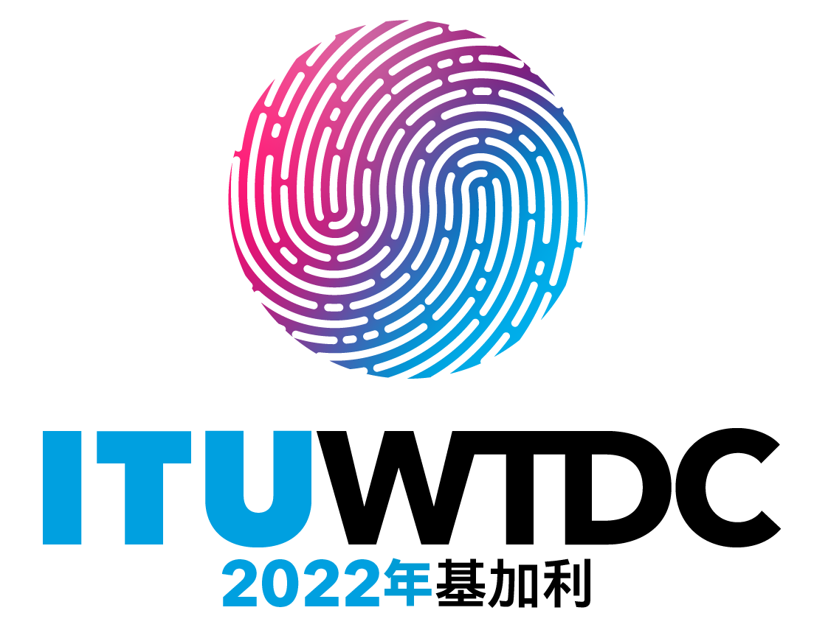 | 世界电信发展大会（WTDC-22）  2022年6月6-16日，卢旺达基加利 |  | 
全体会议 |  | 文件：WTDC-22/4(Rev.1)-C
 |  | 2022年6月14日
 |  | 原文：英文
电信发展局主任
主办2023年ITU-D研究组报告人组会议的邀请
重点领域： – 不适用
摘要：
本文件报告了收到的一项邀请，即在日内瓦国际电联总部新办公楼施工期间，于2023年上半年在深圳（中华人民共和国）主办ITU-D研究组报告人组会议。
预期结果：
请WTDC-22考虑并接受主办2023年ITU-D研究组报告人组会议的邀请。
参考文件：
C22/7、C21/7、CL-21/47

1 引言
在2021年6月举行的理事磋商会首次虚拟会议（C21/7号文件第7节）和理事会2022年会议（C22/7号文件第5节）上，报告称，在日内瓦国际电联总部新办公楼施工期间，遗憾的是，根据通常的需求数量，为所有国际电联会议找到替代会议厅是不可行的。其中，将于2023年举行的ITU-D报告人组会议的地点尚未确定。
为确保业务连续性，已向国际电联成员国、部门成员、部门准成员和学术成员发出了在施工期间主办实体/混合会议的呼吁（CL-21/47号文件）。

2 主办2023年ITU-D研究组报告人组会议的邀请
在发出这一呼吁之后，收到了中国（中华人民共和国）的答复，其中包含了中兴通讯关于在2023年上半年主办ITU-D研究组报告人组会议的邀请，建议的地点是深圳（中华人民共和国），讨论中的暂定日期是2023年5月8日至6月2日。最终日期将根据本届大会批准的
ITU-D研究组下一个研究期的一套新课题来决定，同时顾及其他重大活动和宗教节日。已经与潜在的东道国进行了初步讨论，以确保满足ITU-D研究组会议的所有后勤要求。

3 待采取的行动
根据WTDC第1号决议（2017年，布宜诺斯艾利斯，修订版）第7.2节，并考虑到2023年在日内瓦举办ITU-D研究组实体会议的困难，现将此邀请提交本届大会审议并做出决定。
________________

